Оркен"Еркем-ай" және "Ария танца" өткізген іс шаралары.

2019 жылдың 10-шы желтоқсан күні "Павлодар облысының қарттар мен мүгедектерге арналған жалпы үлгідегі арнаулы әлеуметтік қызметтер көрсету орталығы" КММ әкімшілігі,
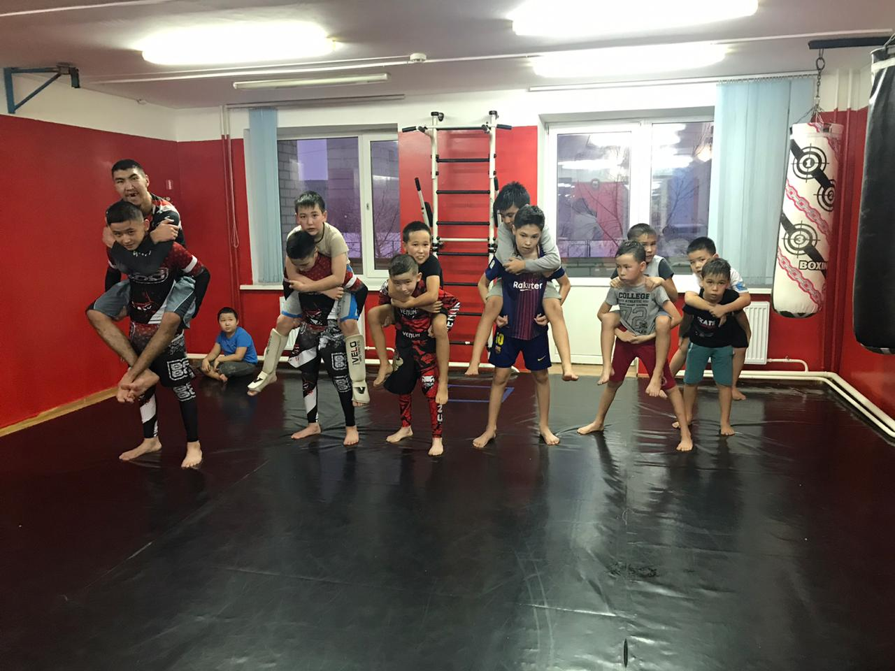

"Өркен" балалар жасөспірімдер клубының тәрбиеленушілері ҚР Тәуелсіздік күніне арналған мерекелік концерт өтті. Ата-әжелеріміз "Еркем-ай" және "Ария танца" үйірмелерінің оқушылардың өнерлерін тамашалап,

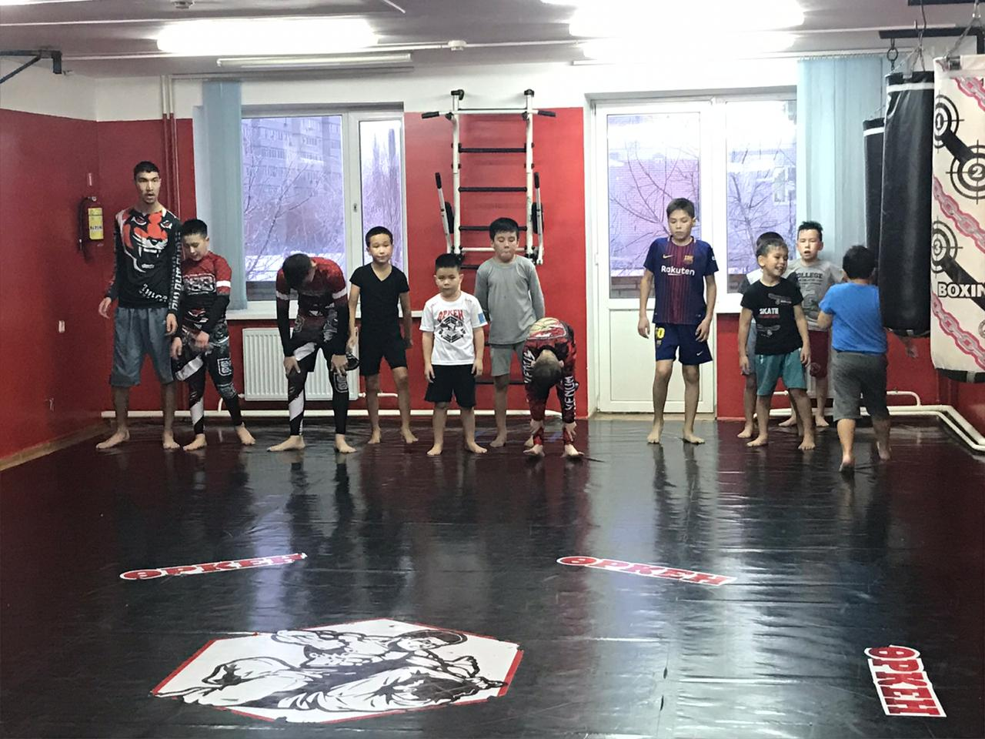

ризашылықтарын білдіріп, көтеріңкі көңіл күймен қайтты.
Қазақстан Республикасының Тәуелсіздік күніне арналған "Менің Елім" атты патриоттық әндер байқауы өтті.
